Drugs en stellingen

Drugs ingeblikt (verkrijgbaar bij VAD)

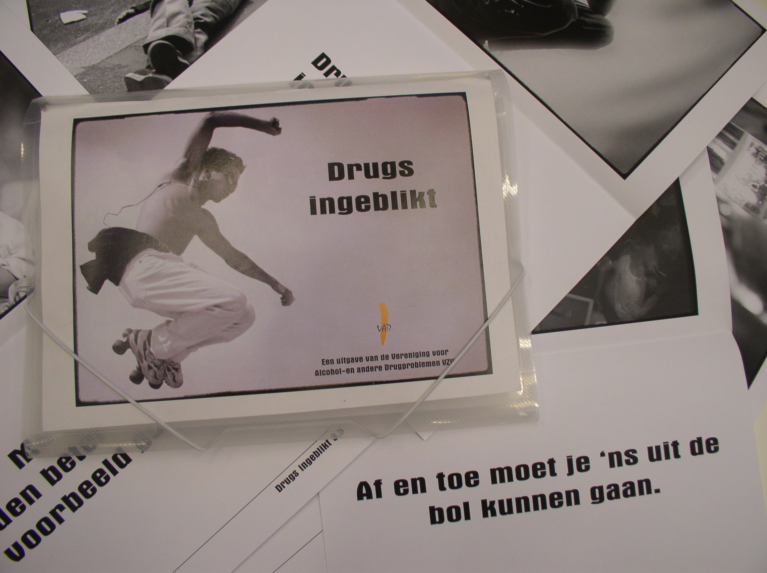
“Drugs ingeblikt” is een werkvorm die kan worden gehanteerd als een onderdeel van een vormingspakket voor volwassenen, leerkrachten en jongeren. Het geheel is samengesteld uit vier reeksen van acht stellingen. Bij elke stelling hoort een foto. Elk van de vier reeksen van stellingen is opgebouwd rond een thema: visie op preventie, jongeren en drugs, drugs in een sociale context, genieten en recht op roes.

Doelstelling

- Luisteren naar elkaar.
- Omgaan met andere standpunten.
- Stimuleren van het vormen van een eigen mening.
- Zich bewust worden van eigen gedrag en van wat anderen van dit gedrag vinden.
- Op een losse manier praten en nadenken over drugs.
- Voor- en nadelen tegenover het middelengebruik inschatten.

“Drugs ingeblikt” kan door diverse professionelen (vormingswerkers, leerkrachten, jeugdwerkers,…) worden gebruikt bij het praten over drugs en druggebruik.

Werkwijze

De begeleider leest een stelling voor waarna de deelnemers in groep hierover hun mening geven. Natuurlijk moeten zij die mening ook toelichten. Om een beter zicht te krijgen op de meningen kun je werken met rode (niet -akkoord) en groene (akkoord) briefjes om de mening te visualiseren.
De methodiek kan worden gebruikt om de thema’s drugs, druggebruik en preventie bespreekbaar te maken. Het kan de aanzet zijn tot een discussie of groepsgesprek over verschillende aspecten van de drugproblematiek.
De begeleider hoeft niet alle stellingen te gebruiken, maar kan een selectie maken van thema’s en stellingen die in verschillende fasen van een vorming aan bod kunnen komen:

- als kennismaking met de deelnemers
- als verkenning van de preventievisie van de deelnemers
- als waarden en normen -oefening
- als afsluiter/evaluatie van een vorming

Tips voor de begeleider

De begeleider waakt erover dat iedereen de kans krijgt om aan het woord te komen. Dit betekent dat sommige deelnemers moeten worden aangemoedigd om hun gedachten te formuleren. Dit kan bijvoorbeeld gebeuren wanneer eerdere sprekers een andere mening zijn toegedaan.
Wanneer de deelnemers bij een bepaalde foto/stelling bijna allemaal eenzelfde mening zijn toegedaan, kan de begeleider de deelnemers laten zoeken naar argumenten voor de andere meningen, of kan hij/zij een rollenspel laten opvoeren, waarbij de deelnemers worden verdeeld over de verschillende meningen.
Belangrijk! De begeleider neemt zelf geen standpunten in.

Alternatieve werkwijze

Ook hier werken wij met stellingen. Wij delen de ruimte met b.v. plakband of een bank op in twee vakken. Het vak links is “akkoord”, het vak rechts “niet akkoord”. De deelnemers nemen plaats in beide vakken, vervolgens leest de begeleider een stelling voor (uit b.v. drugs ingeblikt). De deelnemers gaan in het vak staan dat overeenkomt met hun mening. Zeg er ook bij dat hoe dichter ze bij de middenlijn staan, hoe meer ze twijfelen en dus hoe verder ze van de middenlijn staan, hoe zekerder ze zijn.
Dit is een leuke manier om te werken met stellingen omdat de deelnemers kunnen rondlopen. Als begeleider heb je ook een beter zicht van hoe de meningen verdeeld zijn en hoe de keuzes gemaakt worden. M.a.w. wie loopt er mee, wie durft op te komen voor zijn mening. Bovendien weet je ook beter wie reeds aan het woord gekomen is.

Materiaal

- Een open ruimte of een voldoende groot lokaal (afhankelijk van de grootte van de groep) ontdaan van hinderlijke meubels zoals stoelen en banken.
- Een reeks stellingen.
- Plakband (3cm dik) om de vakken af te bakenen

Aantal deelnemers

Het spel kan gespeeld worden met minimum 10 en maximum 25 deelnemers + minimum één spelleider. Het spel is ook mogelijk voor grotere groepen door gebruik van subgroepen.

Enkele stellingen

De school en drugs

- Leerkrachten moeten het goede voorbeeld geven
- Er moeten meer drugcontroles komen aan de schoolpoort
- De school heeft er geen zaken mee als wij drugs willen gebruiken
- De leerkrachten kunnen ons niet begrijpen
- Als de sfeer in de klas goed zit, dan is de kans op alcohol- of ander druggebruik klein.

Drugs en vrienden

- Het is door je vrienden dat je drugs gebruikt
- Vrienden zijn de beste probleemoplossers
- Ik heb liever een lief die niet altijd zat/stoned is
- Jongeren die alcohol of andere drugs gebruiken, willen er enkel bijhoren.
- Een goede vriend is iemand die je de ruimte laat om zelf je richting in het leven te kiezen.
- Een goede vriend is iemand die je altijd steunt, ook wanneer je domme dingen doet.

Drugs in de Stad

- Overal in Kortrijk zie ik mensen drugs gebruiken
- Alcohol zorgt voor de meeste problemen

Drugs als middel

- Drugs maken het leven leuker
- Als je voorzichtig bent met drugs dan kan er niets gebeuren
- Alcohol is geen drugs
- Drugs maken je lichaam kapot
- Cannabis wordt gebruikt om mensen te genezen en is dus goed
- Joints roken is veel gevaarlijker dan pinten drinken
- Drugs legaliseren zou veel oplossen
- Elke verslaving begint met de gedachte dat je het gebruik wel zal kunnen controleren.

Varia

- Iedereen is vrij om al dan niet alcohol of drugs te gebruiken.
- Het is ieders eigen verantwoordelijkheid ervoor te zorgen dat hij/zij niet in moeilijkheden komt.

- Je moet zoveel dingen in het leven leren uit eigen ervaring. Dit geldt ook voor alcohol of drugs.
- Zolang je erover kunt praten, hoef je je geen zorgen te maken.
- Ouders moet je onmiddellijk op de hoogte brengen als je weet dat hun zoon/dochter illegale drugs gebruikt.
- Sommige jongens (en meisjes) moeten tegen zichzelf beschermd worden.
- De gevangenis schrikt niet genoeg af, het zou er strenger moeten zijn.
- Vertrouwen is niet meer van deze tijd.
- Eens crimineel, altijd crimineel.
- Als je eenmaal feiten hebt gepleegd, blijft men je bekijken als een crimineel.
- Vrijheid is geen verantwoordelijkheden of plichten te dragen hebben.
- Vrijheid is niemand die aan je oren zaagt of je zegt wat je moet doen.
- Tot mijn achttien zijn de straffen toch niet zwaar, dus waarom zou ik geen feiten plegen?
- Ik toon pas respect aan mensen nadat ze mij respect hebben betoond.
- Een maatschappij zonder regels, zou veel beter draaien.
- In een oneerlijke wereld is het dom om eerlijk te proberen zijn.
- Het leven is een groot feest. Je pleziertjes begrenzen is dom.
- Het leven is een grote lijdensweg. Iedereen is een concurrent.
- Het leven bestaat uit wit en zwart. Plezierige dingen blijven maar plezierig als je weet waar en wanneer te stoppen.
- Het is tegenwoordig veel moeilijker om te slagen in het leven dan vroeger.
- Als cannabis zou gelegaliseerd zijn, zouden er minder junkies zijn.
- De straffen op jeugdcriminaliteit missen hun doel.
- Iedereen is egoïst, dus waarom ik niet?
- De maatschappij trekt op niets, dus waarom zou ik er moeite moeten voor doen? Ik wil er niet aan deelnemen.
- Als ik vind dat iets illegaals legaal moet zijn, dan doe ik dat gewoon, zo probeer ik de maatschappij te veranderen.
- Jeugdcriminaliteit bestaat enkel omdat jongeren niet vrij genoeg zijn. Laat hen vroeger volwassen zijn en er zullen al veel problemen opgelost zijn.
- Jongeren van tegenwoordig kunnen geen verantwoordelijkheid meer opnemen.
- Veel jongeren van tegenwoordig zijn veel te verwend en daardoor denken ze dat ze boven de wet staan.
- …

